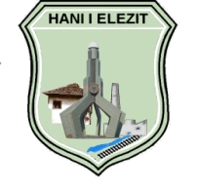


Republika e Kosovës / Republic of Kosova

Komuna - Municipality

Hani i Elezit
____________________________________________________________________________________

01/Nr.5977/ 2025

F T E S Ë

Ftoheni që të merrni pjesë në mbledhjen e tetë -VIII- të rregullt për vitin 2025 të Komitetit për Politikë dhe Financa, e cila do të mbahet me datë 12.08.2025 me fillim pune në ora 11:00 në sallën e takimeve.

RENDI I PUNËS

- Miratimi i procesverbalit nga mbledhja e kaluar.
- Raporti i punës së kryetarit të komunës për periudhën Janar - Qershor 2025.
- Planit Zhvillimorë Komunal.
- Informatë mbi suksesin e arritur të nxënësve në SHFMU dhe SHML në fund të gjysmëvjetorit të dytë të vitit shkollor 2024-2025.
- Informatë për korrje shirjet.
- Të ndryshme.

Bashkë me ftesën ju dërgojmë:-

- Procesverbalin nga mbledhja e kaluar.
- Materialin e raportit të punës së kryetarit të komunës për periudhën Janar - Qershor 2025.
- Materialin e Planit Zhvillimorë Komunal.
- Materialin e informatës mbi suksesin e arritur të nxënësve në SHFMU dhe SHML në fund të gjysmëvjetorit të dytë të vitit shkollor 2024-2025 .
- Materialin e informatës për korrje shirjet.

Hani i Elezit
Data: 04.08.2025
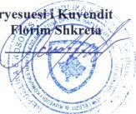
K

